"Изьва"  сикт овмöдчöминса администрация |  | Администрация  сельского поселения  "Ижма"

Ш У ö М

П О С Т А Н О В Л Е Н И Е

от 12 апреля 2016 года № 56
Республика Коми, Ижемский район, с. Ижма

О признании утратившим силу постановление администрации сельского поселения «Ижма» от 02.12.2015 № 131 «Об утверждении схем размещения нестационарных торговых объектов на территории муниципального образования сельского поселения «Ижма»

В соответствии с Приказом Министерства экономического развития Республики Коми от 23.12.2015 № 366, Уставом муниципального образования сельского поселения «Ижма»

администрация сельского поселения «Ижма»

ПОСТАНОВЛЯЕТ:

1.Признать утратившим силу постановление администрации сельского поселения «Ижма» от 02.12.2015 № 131 «Об утверждении схем размещения нестационарных торговых объектов на территории муниципального образования сельского поселения «Ижма»

2. Настоящее постановление вступает в силу со дня

официального обнародования.

Глава сельского поселения «Ижма» |  | И.Н.Истомин

РЕСПУБЛИКА КОМИ  "Изьва"  сикт овмöдчöминса  администрация  Администрация  сельского поселения  "Ижма"  169460. Республика Коми с.Ижма, ул. Советская, д. 23  тел. № 94-282, факс: 94-222  Исх.№ 181 от 12.04. 2016 г. | Прокуратура Ижемского района  Л.Е.Лазаревой
На 07-03-16/369 от 11.04.2016 г.

Администрация на Ваш протест на постановление администрации сельского поселения «Ижма» от 02.12.2015 № 131 «Об утверждении схем размещения нестационарных торговых объектов на территории муниципального образования сельского поселения «Ижма» направляем копию постановления администрации «О признании утратившим силу постановление администрации сельского поселения «Ижма» от 02.12.2015 № 131 «Об утверждении схем размещения нестационарных торговых объектов на территории муниципального образования сельского поселения «Ижма» от 12.04.2016 № 56.

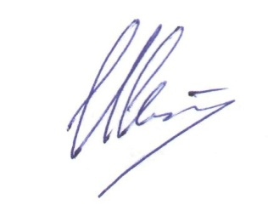

Глава сельского поселения «Ижма» И.Н.Истомин

Исп. Ануфриева П.М.

